HƯỚNG DẪN CÀI ĐẶT VÀ SỬ DỤNG ỨNG DỤNG “QUANG BINH - S” TRÊN ĐIỆN THOẠI THÔNG MINH

I. Cài đặt ứng dụng “QUANG BINH - S”
1. Cài đặt bằng cách quét mã QRcode
Bước 1: Quét mã QR code ứng dụng “QUANG BINH - S” dành cho các thiết bị sử dụng hệ điều hành IOS: iPhone/iPad


Hoặc Quét mã QR code ứng dụng “QUANGBINH - S” dành cho các thiết bị sử dụng hệ điều hành Android: Samsung, Oppo, Nokia, Xiaomi, LG,…

Bước 2: Nhấn nút “Nhận” đối với các thiết bị sử dụng hệ điều hành iOS hoặc nhấn nút “ Cài đặt” đối với các thiết bị sử dụng hệ điều hành Android để cài đặt ứng dụng “QUANG BINH - S” như hình sau:
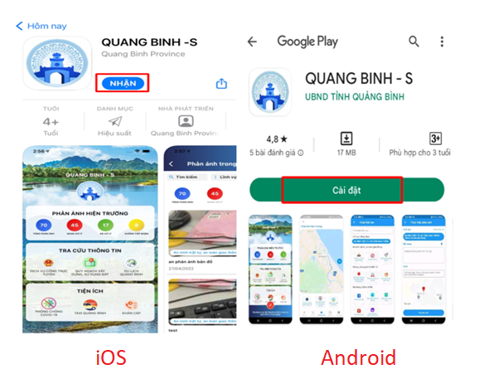
2. Cài đặt bằng cách vào kho ứng dụng App Store hoặc CH Play
Bước 1: Tải ứng dụng
- Mở App Store  trên các thiết bị sử dụng hệ điều hành IOS
Hoặc mở CH Play trên các thiết bị sử dụng hệ điều hành Android
Bước 2: Nhập từ khóa “QUANG BINH - S” vào ô tìm kiếm
Bước 3: Chọn ứng dụng “QUANG BINH - S”
Bước 4: Nhấn nút “Nhận” đối với App Store hoặc nhấn nút “ Cài đặt” đối CH Play để cài đặt ứng dụng “QUANG BINH - S” như hình sau:
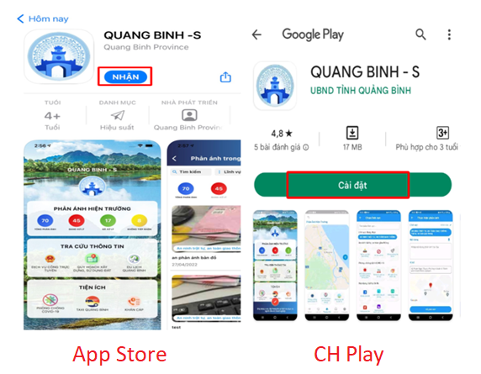

II. Đăng ký và đăng nhập ứng dụng “QUANG BINH - S”
1. Đăng ký tài khoản người dùng
Bước 1: Nhấn vào menu Thông tin (1)
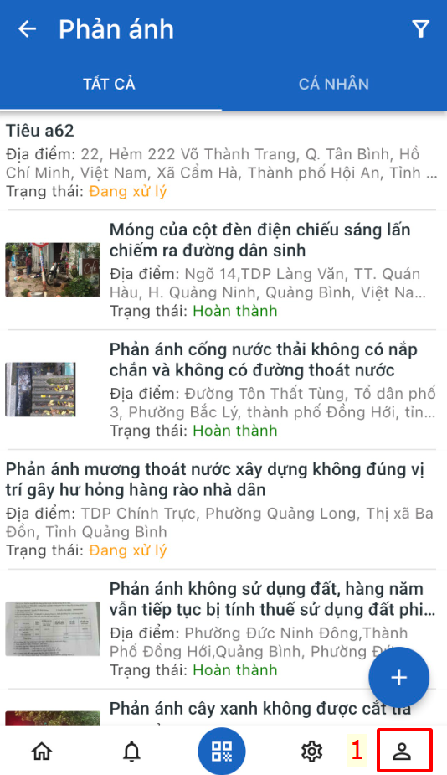

Bước 2: Nhấn nút Đăng ký (2)

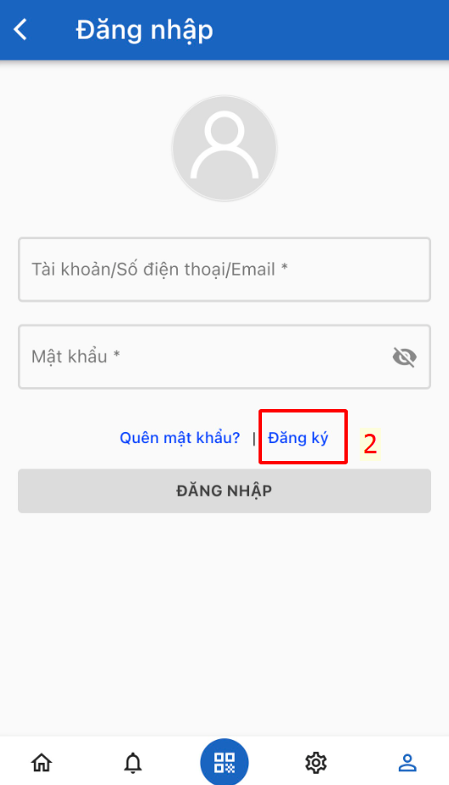

Bước 3: Nhập đầy đủ thông tin đăng ký vào các trường dữ liệu (3)
Bước 4: Nhấn nút Đăng ký (4)
Lưu ý: Mật khẩu có độ dài ít nhất 8 ký tự: Bao gồm ít nhất 1 ký tự hoa và 1 ký tự số.
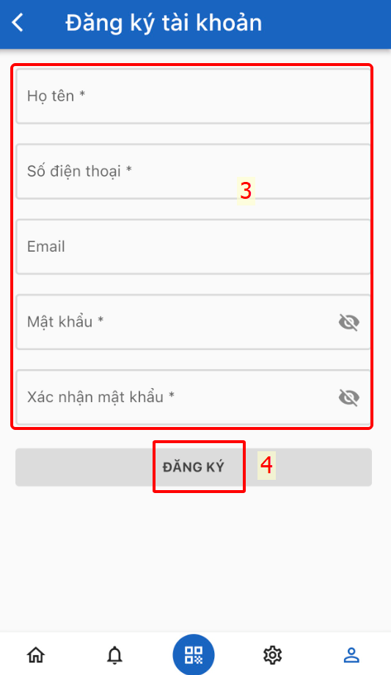

2. Đăng nhập ứng dụng
Bước 1: Nhấn vào biểu tượng ứng dụng “QUANG BINH - S”  trên màn hình điện thoại thông minh
Bước 2: Chọn ứng dụng Phản ánh hiện trường (1)
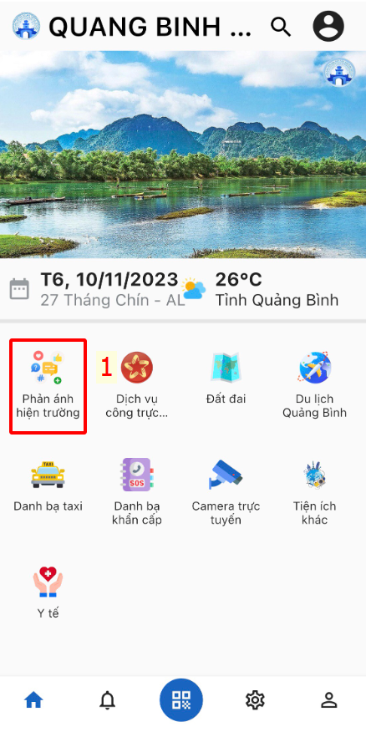

Bước 3: Chọn menu Thông tin (2)
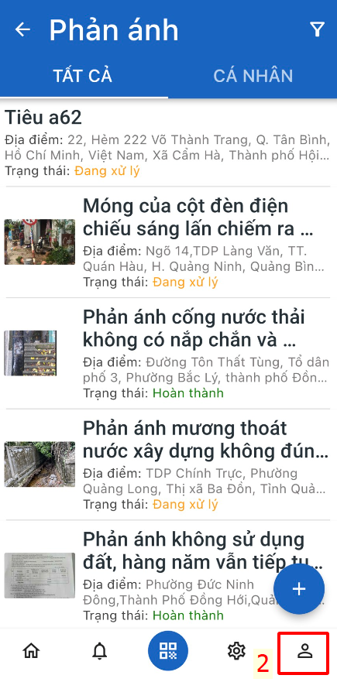

Bước 4: Nhập Tài khoản và Mật khẩu (3) và Nhấn nút Đăng nhập (4)

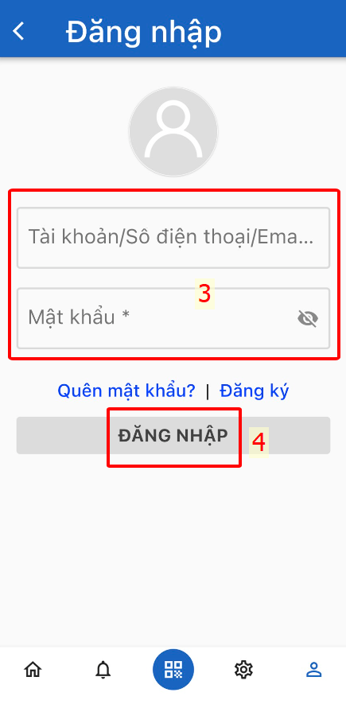

III. Hướng dẫn sử dụng ứng dụng Phản ánh hiện trường
1. Gửi phản ánh hiện trường
Bước 1: Đăng nhập vào ứng dụng “QUANG BINH - S” và nhấn chọn biểu tượng Phản ánh hiện trường (1)

Bước 2: Chọn biểu tượng Phản ánh (2)

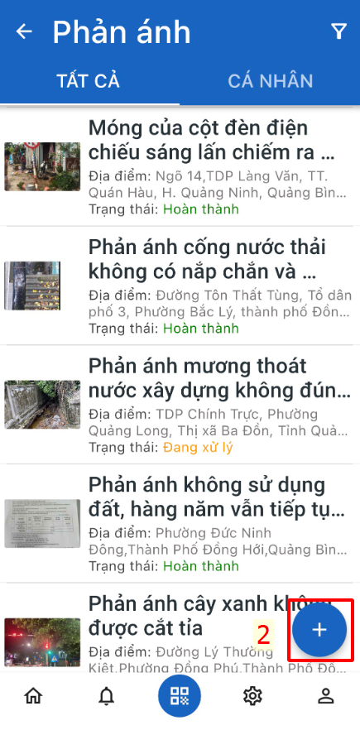
Bước 3: Chọn Lĩnh vực phản ánh (3), nhập Nội dung phản ánh (4), chọn vị trí phản ánh (5) hoặc (6), thêm hình ảnh hoặc video phản ánh hiện trường (7). Nhấn nút Gửi phản ánh (8).

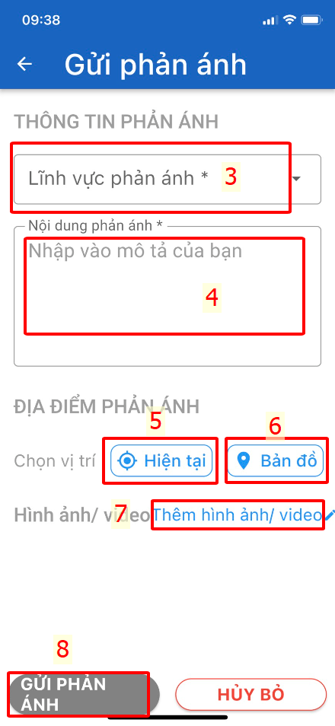
Giải thích một số chức năng

Số | Nội dung
5 | Nhấn chọn để lấy vị trí hiện tại đang phản ánh
6 | Nhấn chọn để nhập địa chỉ phản ánh
7 | Nhấn để thêm hình ảnh hoặc video phản ánh hiện trường
2. Xem lại các phản ánh đã gửi
Nhấn chọn menu CÁ NHÂN (1) để xem các phản ánh đã gửi
